**新 书 推 荐**

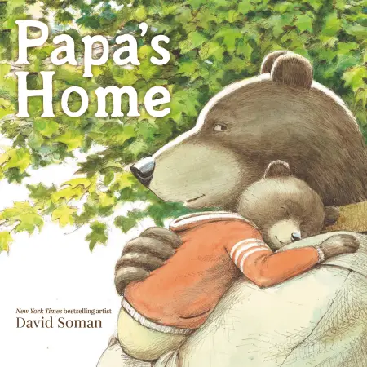**中文书名：《爸爸回家了》**

**英文书名：****PAPA’S HOME**

**作 者：David Soman**

**出 版 社：Little Brown**

**代理公司：ANA/Emily Xu**

**页 数：32页**

**出版时间：2023年5月2日**

**代理地区：中国大陆、台湾**

**审读资料：电子稿**

**类 型：儿童绘本**

**内容简介：**

**继《瓢虫女孩》系列之后，《纽约时报》畅销书艺术家大卫•索曼再次引发全世界的共鸣！**

**刚好在父亲节来临之际，对父子间关系进行一次美妙的探索！**

这本书讲述了熊爸爸和他的孩子度过了美好的一天，为彼此即将要分开的第一个晚上做准备。他们一起制作华夫饼、跳石头和洗泡泡浴。这位慈爱的爸爸帮助小熊幼崽解决了他对分离的担忧，克服了离别的焦虑。

小读者们在阅读的过程中也可以体会到小熊在家人离别前心情的起起伏伏，并最终发现，无论爸爸在哪里，父爱总是强大的，爸爸的爱永远伴你身边。

插画完美地平衡了经典与现代的风格，索曼把如宝石般晶莹的色调、充满现代感却又带着复古木纹的图案细节，与可可爱爱的小熊形象结合起来，让人们想起莫里斯·森达克令人心爱的《小熊》系列书。这本书庆祝了父子之间亲密的联结纽带，让小读者们放心，分离的焦虑是可以排解的，也温柔地提醒大家，你是被爱着的，你是被关心的。别担心，很快，爸爸就会回家了。

**作者简介：**

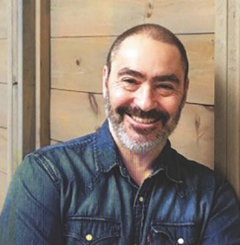**大卫·索曼（David Soman）**来自一个艺术家家庭，从他能走路开始，他就一直在画画。她曾绘制过许多漂亮的绘本，包括《不可能的山》、《三只熊在一艘船》、《隔壁的怪物》以及他和妻子杰基·戴维斯共同创作的，《纽约时报》畅销书《瓢虫女孩》系列。他是纽约市视觉艺术学院的一名教员，和家人住在纽约北部。

更多信息：[David Soman (@davidsoman_) · Instagram 照片和视频](https://www.instagram.com/davidsoman_/)

**内文插画：**

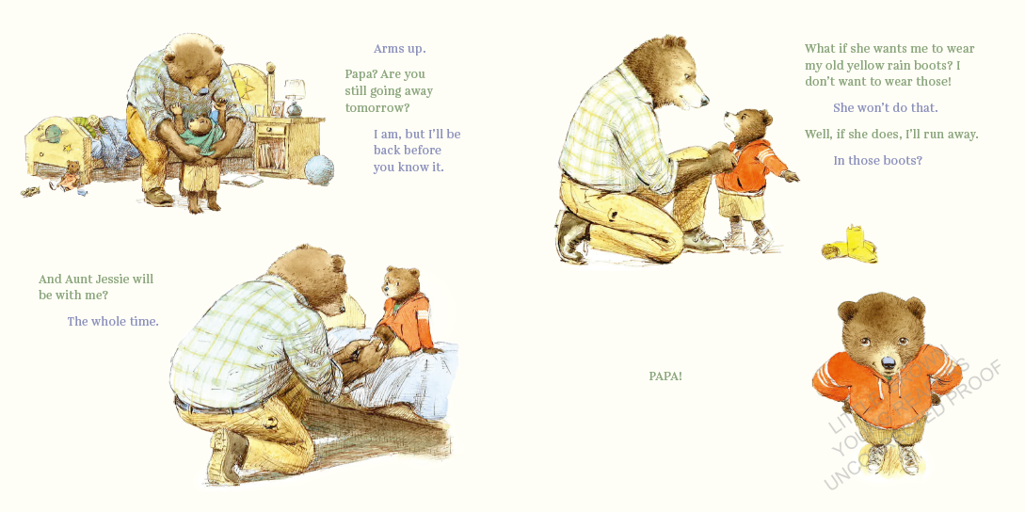

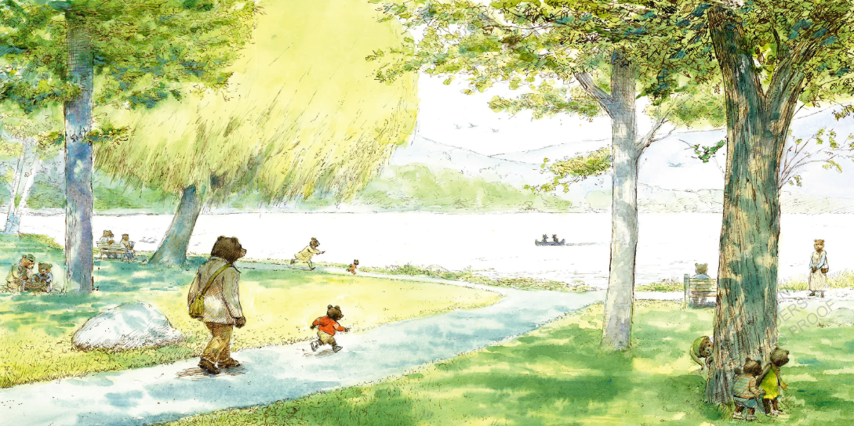

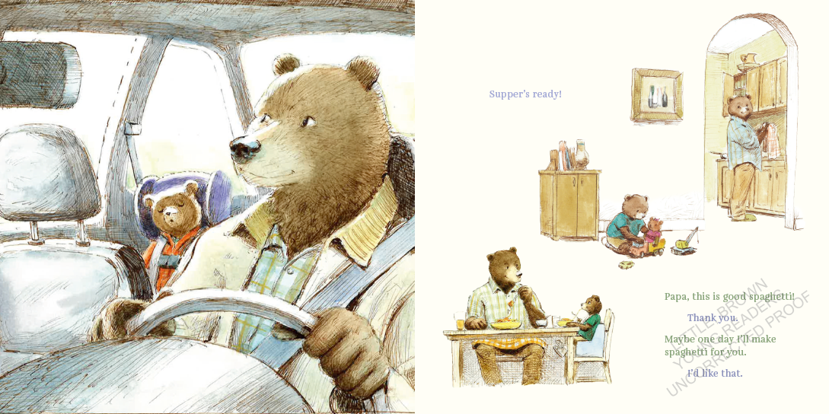

**谢谢您的阅读！**

**请将回馈信息发至：Emily@nurnberg.com.cn**

**徐书凝 (Emily Xu)**

**--------------------------------------------------------------------**

2022法兰克福童书英文书目（持续更新中）

链接：https://pan.baidu.com/s/1C62Rkjriqd-b-y-IJPaLpQ

提取码：2022

--------------------------------------------------------------------

安德鲁﹒纳伯格联合国际有限公司北京代表处

北京市海淀区中关村大街甲59号中国人民大学文化大厦1705室, 邮编：100872

电话：010-82504206

传真：010-82504200

Email: Emily@nurnberg.com.cn

网址：http://www.nurnberg.com.cn

微博：http://weibo.com/nurnberg

豆瓣小站：http://site.douban.com/110577/

微信订阅号：ANABJ2002